实验一 手持接收机的认识与使用

- 目的
北斗GPS多模手持接收机各个部件的认识，接收机手簿上的软件菜单的认识和操作。

- 实习要求
通过实验，学生要能够认识北斗GPS多模手持接收机的各个组成部分的名称和功用，掌握北斗GPS多模手持接收机手簿上的各个菜单的功能及参数设置，熟练地对接收机进行操作。实习时先由实验课教师进行操作演示，再由学生自己进行操作练习。

- 实习内容
科目一：北斗、GPS多模卫星信号及位置信息显示
- 卫星信号及位置信息显示
打开云图软件，地图主界面中，点击图标进入星空图，查看当前可见卫星数和锁定卫星数。星空图以当前位置显示所有卫星的未知，并显示信噪比、指南针和GPS卫星信息，具体信息如下：
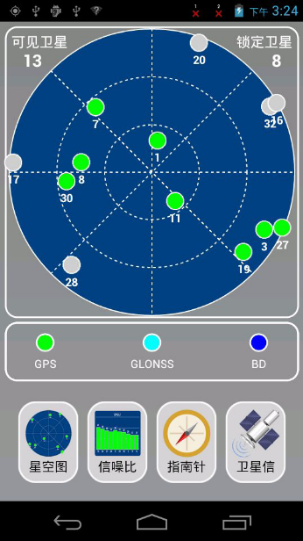
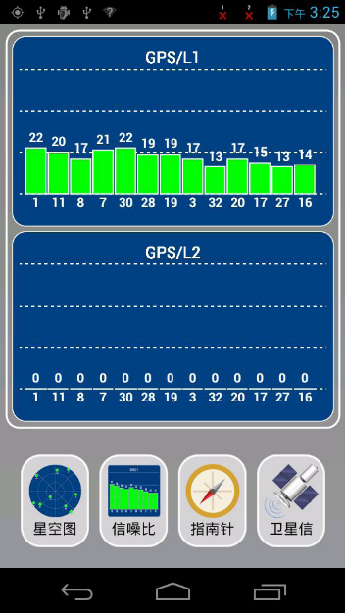

2、定位模式设置及切换
查找【设置】菜单——【辅助功能】功能——【导航模式】功能
查看不同模式下，卫星信号及定位信息的变化。要求手机拍照记录。
科目二：日期时间设置
- 调整日期及时间格式
- 手动修改日期及时间
- 卫星提供时间自动校正。要求手机拍照记录。
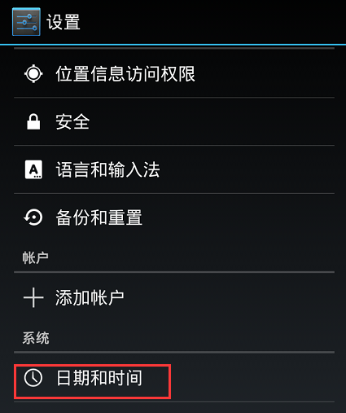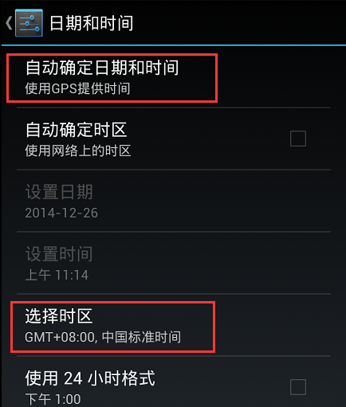

科目三：空间数据采集

3.1 新建工程
点击“工程”--》“工程管理”--》“新建”，自定义“工程名”、“坐标系统”--》点击“确定”完成创建。要求，工程用本人学号设置。（注意不得删除自己或他人的工程。）
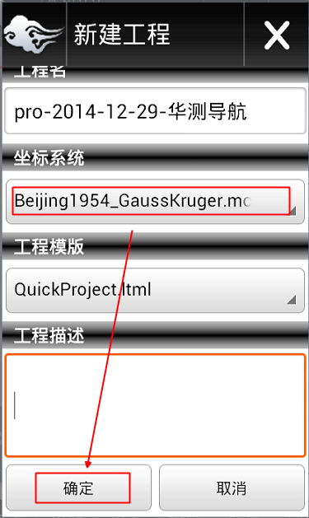

3.2采集设置
点击 “设置”》“采集设置”，可设置采集（采面）是否连续采集：
（1）不连续采集时，沿着地物边界行走，每到拐点处点击一次“采线”，直至点击“完成”结束采集；
（2）连续采集时，若按时间间隔采集，点击一次“采线”后，沿着地物边界走动，软件自动根据设置的时间间隔每隔一段时间采集一个节点自动成线或成面，最后点击“完成”结束采集；若按距离间隔采集，点击一次“采线”后，沿着地物边界走动，软件自动根据设置的距离间隔每隔一段距离采集一个节点自动成线或成面，最后点击“完成”结束采集。

3.3 数据采集
主界面下两排按钮，为数据采集功能键。其中上牌按钮可根据用户需要点击图标显示与否，如下图：
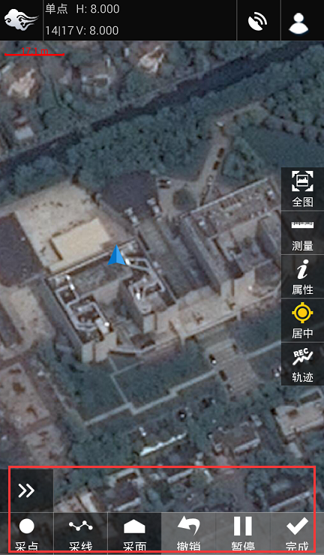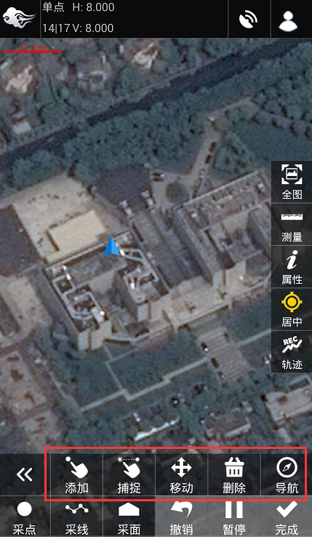

3.3.1 采点
点击“采点”按钮采集一个点，自动弹出属性设置框，如下图：
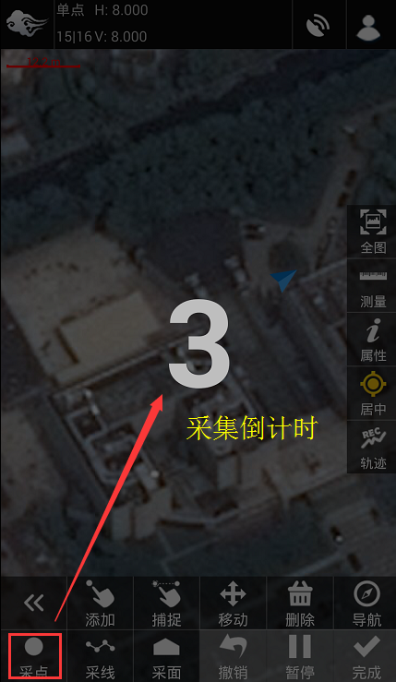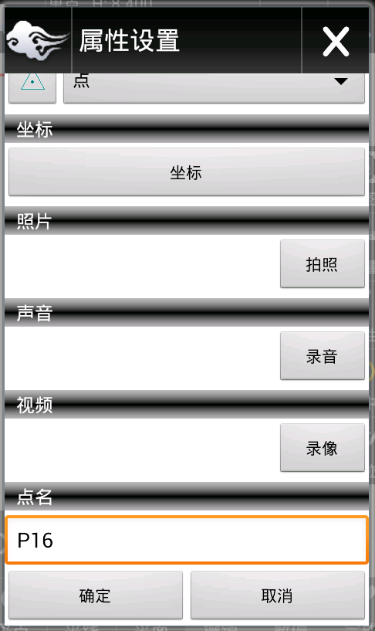

3.3.2 采线（采面）
点击地图上的“采线”按钮 。采线分为连续采线和不连续采线，由“设置”》“采集设置”控制：（1）不连续采线就是多次点击“采线”自动成线，点击“完成”结束采线。（2）连续采线又分为两种，按照时间间隔采线和按照距离间隔采线。通过 “设置”》“采集设置”决定连续采集的方式。采面功能与采线功能类似。
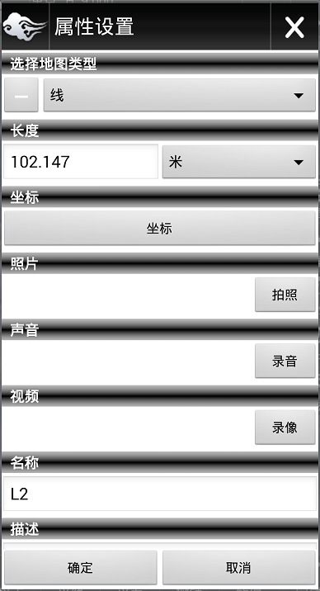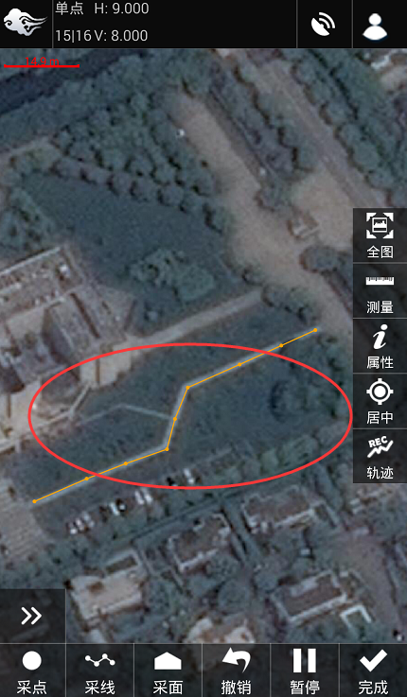
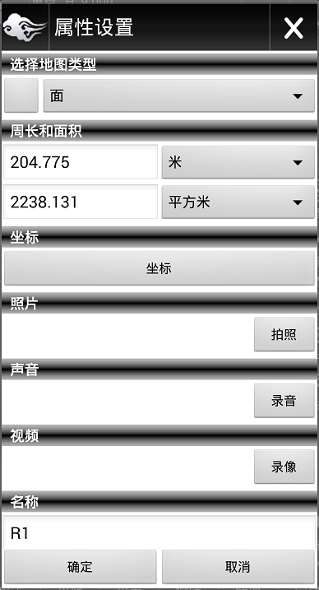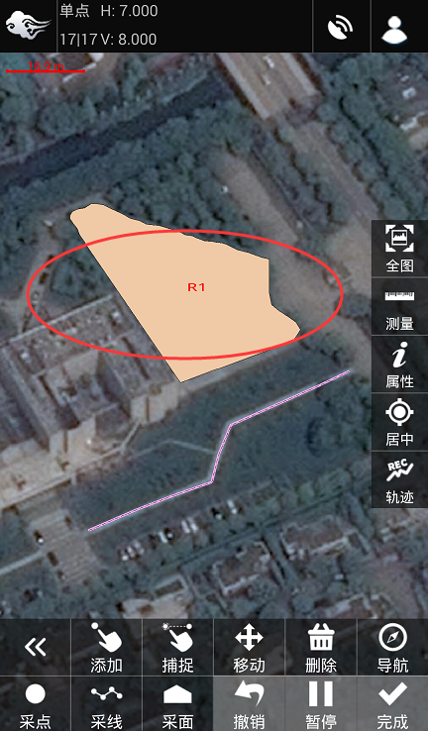

3.3.3 查看
点击待查看属性的要素，点击“i属性”查看要素的属性；
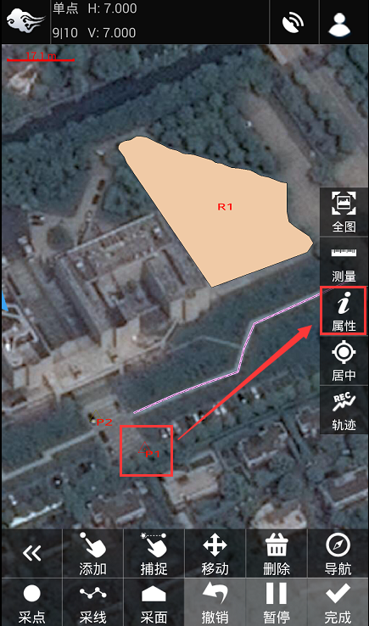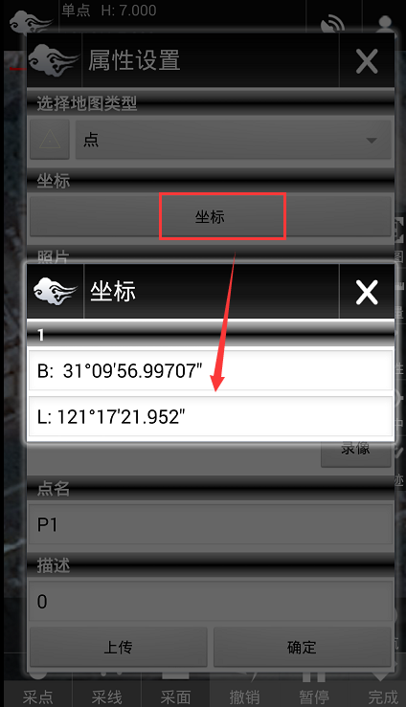
快速查找，在“主菜单”》“查找”》点击“查询”，也可以定义“筛选条件”，快速查找到所需的结果，长按即可“删除、定位、导航”该点；
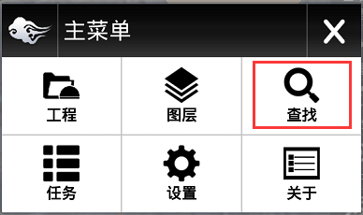
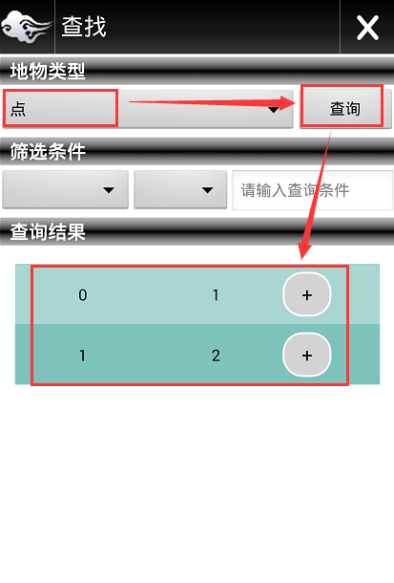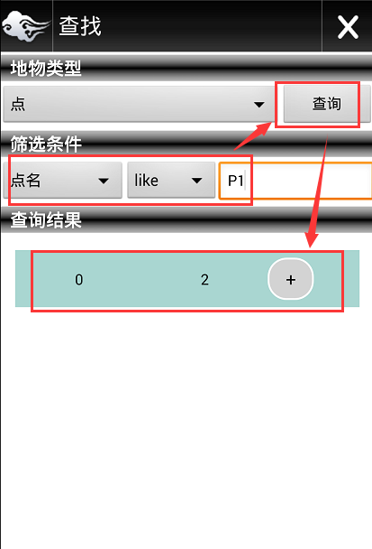

3.3.4 导出
点击“工程”》“工程管理”》“导出”进入导出界面，如下图：
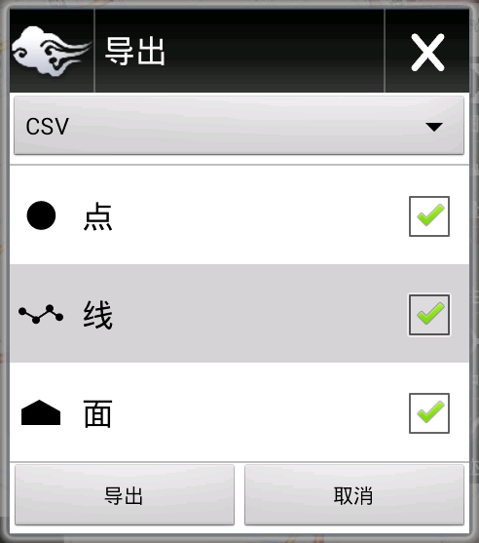
数据导出格式有三种，分别为CSV、SHP和DXF，用户根据需要选择点线面导出即可。要求：导出格式为CSV，文件命名用本人学号。

- 实习报告
学生在做完实验后应编写相应的实习报告，写出北斗GPS多模手持接收机各个组成部分的名称和简要的操作过程。
- 实习报告内容
依据实习报告模版撰写。
- 提交实习报告电子版
报告文件名称：学号+姓名
每个班级汇总后打包压缩提交到邮箱：16162699@qq.com
- 截止时间：2022年5月21日8：00。过期提交不算成绩。

